全国教师资格认定管理信息系统网上报名说明
（人事处师资科提供）

本文件重要，请申请人仔细阅读，因个人原因造成不良后果责任自负。系统使用问题咨询，组织人事处电话81920318。

教师资格申请人

一、登录网上报名系统

登录教育部下中国教师资格网（http://www.jszg.edu.cn），点击左侧 图标或上方“网上申报”栏目进入网上报名系统

二、申请人网上注册和填报申请信息
1、如果申请人是首次登录信息系统填报申请人信息，则直接点击“网上申报”页面中的“注册”按钮，如下图所示：
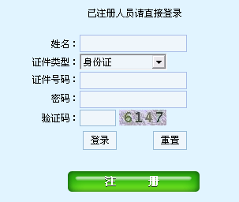

2、是否阅读“申请人必读”并接受“网上申报协议”
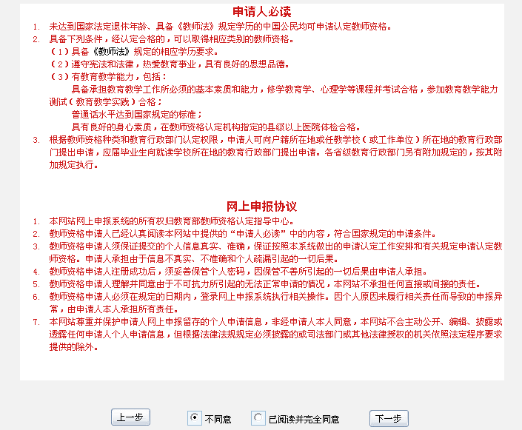
点击“注册”按钮后，出现“申请人必读”与“网上申报协议”页面，申请人必须完全同意网上申报协议才可进行下一步。
3、选择申请的教师资格种类、认定省份和认定机构
申请人须严格根据规定，选择户籍所在地或任教学校（或工作单位）所在地的省份及认定机构，申请认定相应的教师资格。（请直接按下图填写）
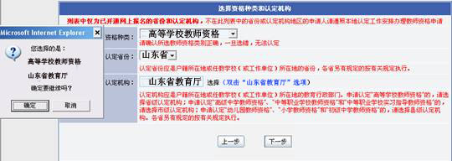
4、选择现场确认点
申请人需根据各现场确认点的确认范围和自己的实际情况，选择合适的现场确认点，请选
择所在单位。
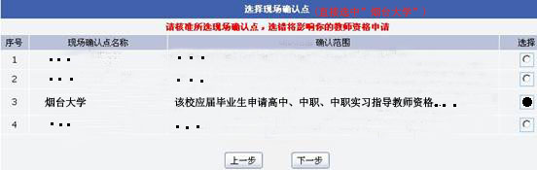
5、阅读网报注意事项
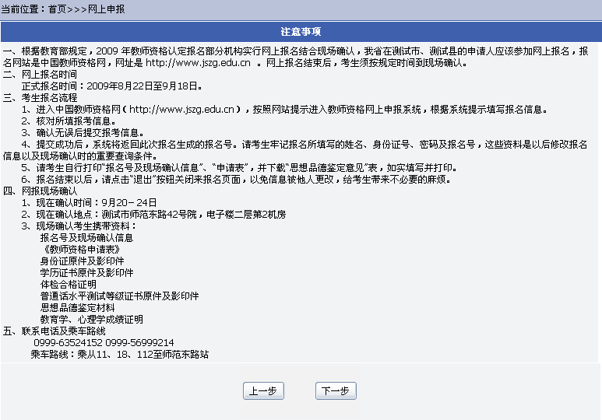
6、填写申请人详细信息
页面左边为“信息填写说明”，页面中红色标识信息项为必填信息，申请人必须填写。
申请人在网上填写注册信息时，可以选择“保存注册信息”或“提交注册信息”的操作。选择“保存注册信息”时，必须填写完申请人的姓名、证件类型、证件号码、申请资格种类、任教学科、登录密码后才可保存。“保存注册信息”是暂时保存申请人的申请信息，以备申请人在后面的时间登录网上申报系统补充填写完整，此条申请信息并未提交给组织人事处。在申请人将全部申请信息填写完成后，并且也经过所在学院的基本材料核对无误之后，就可以点击“提交注册信息”按钮，将个人申请信息提交给组织人事处。申请信息提交成功后，系统提示“申请信息提交成功”并返回详细信息页面。如果提交注册信息时有信息项填写错误，系统将弹出相应的错误提示。
填写申请人详细信息页面如下图所示：（实际页面中黑色标示信息也为必填信息）
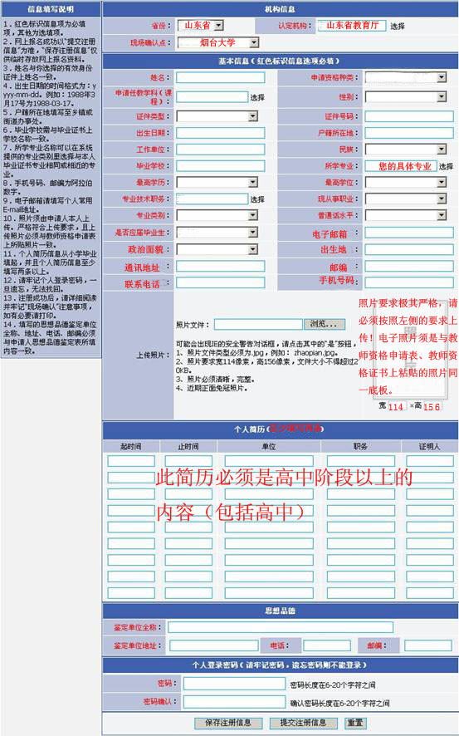
点击“+”号就会有下拉列表，直至具体专业，如“人文教育”

7、网上注册成功
申请人网上注册成功后，申请人详细信息页面如下图所示：
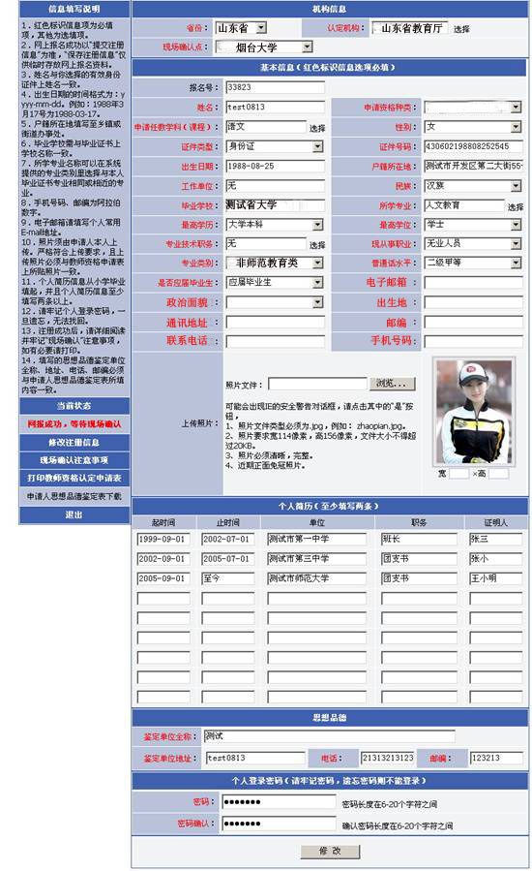
注意：上传的照片，务必是本次教师资格认定过程（电子版和冲印版）所使用的相同的照片，务必在各个环节的肖像保持绝对一致。
鉴定单位全称：申请人所在院系或教学单位全称
任教学科和专业名称选择，务必准确，不能使目录名称、大学科大专业名称，必须是具体科目和专业。

三、修改和查看申请信息
在网报结束之前，申请人可以登录网上报名系统修改和查看申请信息，在“网上申报”页面输入申请人姓名、有效证件号码、登录密码和验证码，点“登录”即可。如下图所示：
登录成功后，可以查看填报的申请信息，在详细信息页面中进行申请信息修改，修改后点击“修改”按钮即可，如下图所示：
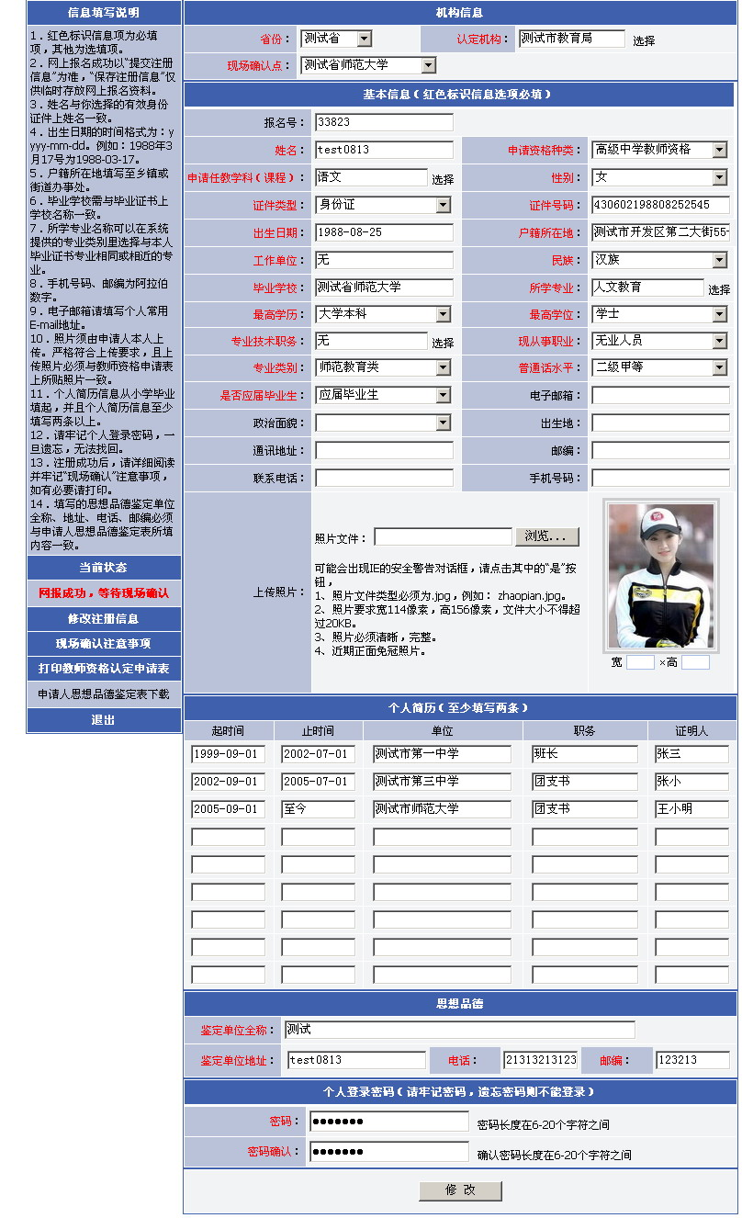

四、申请状态查询
申请人登录网上报名系统后，可以查看个人教师资格申请各时间段的状态。
1、网报成功，等待现场确认
申请人网上报名填报申请信息成功，但尚未到认定机构指定的现场确认点提交申请材料和确认个人网上申报信息时，其申请状态为“网报成功，等待现场确认”。如下图所示：
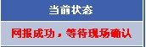
2、申请材料不全
申请人已经到认定机构指定的现场确认点确认个人网上申报信息，但提交的申请材料不全时，其申请状态为“申请材料不全”，申请人需按认定机构要求，在指定时间内补全所缺的申请材料。如下图所示：
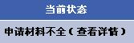
点击“查看详情”，可以查看到“申请材料不全”的具体说明，如下图所示：
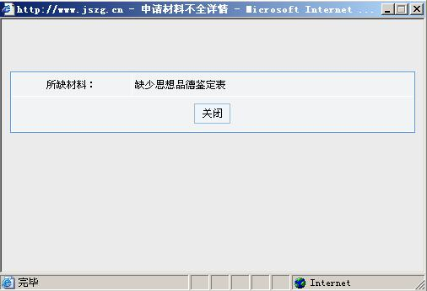
3、已经现场确认，等待资格审核
申请人已经到认定机构指定的现场确认点确认个人网上申报信息，且提交的申请材料齐全时，在等待认定机构审核、认定期间，其申请状态为“已经现场确认，等待资格审核”。如下图所示：

4、审核通过未编号
经认定机构审核、认定，申请人符合教师资格申请条件，审核通过，但尚未生成教师资格证书编号时，其申请状态为“审核通过未编号”。如下图所示：

5、审核通过已编号
经认定机构审核、认定，申请人符合教师资格申请条件，审核通过，已经生成教师资格证书编号，完成认定时，其申请状态为“审核通过已编号”。如下图所示：

6、认定未通过
经认定机构审核，申请人不符合教师资格申请条件，审核未通过，不能获得相应的教师资格时，其申请状态为“认定未通过”。如下图所示：


五、查看和打印现场确认注意事项
申请人点击“现场确认注意事项”，可以查看现场确认注意事项的详细信息，如下图所示：
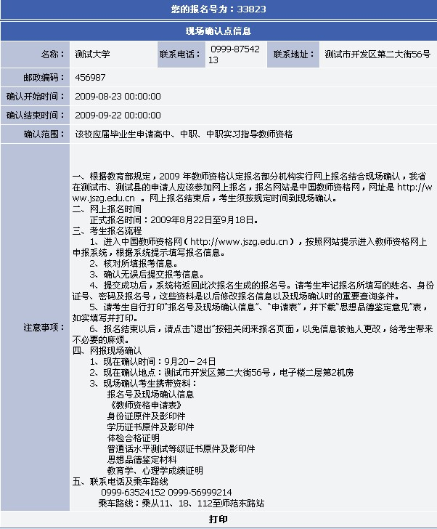
点击“打印”按钮后出现下列图示，在该页面中点击“打印报名号及现场确认信息”，即可打印出现场确认注意事项。
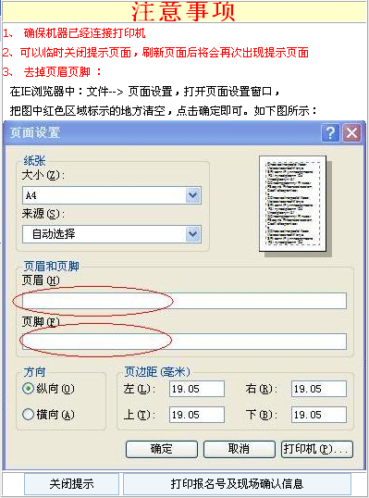

六、打印教师资格认定申请表
申请人网上填报申请信息后，需打印教师资格认定申请表并在现场确认时随其他申请材料一起提交认定机构。在申请人基本信息页面点击左侧的“打印教师资格认定申请表”，出现如下图所示界面，按图示进行页面设置后，点击“打印申请表”即可完成打印工作。
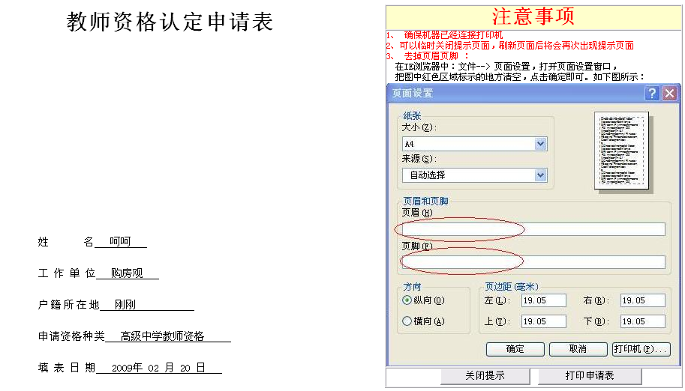

申请人打印好教师资格认定申请表后，需在申请表内的“承诺书”上签名确认，如下图所示：
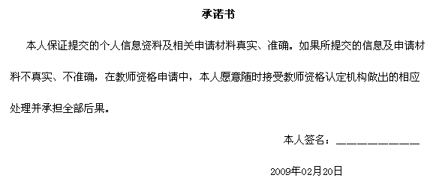

七、申请人思想品德鉴定表下载
在申请人基本信息页面点击左侧“申请人思想品德鉴定表下载”，可下载申请人思想品德鉴定表，填写并打印，到相关思想品德鉴定机构签署意见并盖章后，在现场确认时随其他申请材料一并提交认定机构。

